УТВЕРЖДАЮ:
Директор МУ «Централизованная
клубная система» МОГО «Ухта»
__________В.Г. КУЗНЕЦОВА
«_____» ________________ 2016г.

Текстовой отчет
по итогам работы клуба п. Подгорный
МУ «Централизованная клубная система» МОГО «Ухта»
за 2015г.

За отчётный период работниками клуба произведено: 210 мероприятий,
на которых обслужено 11995 зрителей. Из общего числа мероприятий:
43 дискотеки «дискоклуба +2» с количеством посетителей 2210 человек
62 мероприятия для детей до 14 лет с количеством зрителей 3542 человека
58 мероприятий для зрителей старше 16 лет с количеством зрителей 2855 человек
47 мероприятий для людей пожилого возраста с количеством зрителей 3388 человек.
Вся работа клуба за 2015г. была направлена на работу с населением, подростками, молодёжью и людьми пожилого возраста.
Работа планировалась с учётом интересов молодёжи и подростков, в основном это самые главные и активные посетители. За этот год старались максимально привлечь именно подростков, провели много познавательных, патриотических и развлекательных мероприятий.
Хоть в клубе не хватает специалистов и нагрузка увеличена, мероприятий меньше не становится. Очень стараемся и пытаемся участвовать в городских мероприятиях, пробуем свои силы в хореографических мероприятиях.
В клубе п. Подгорный существуют разнообразные кружки: танцевальный, вокальный, театральный, кружок спортивной аэробики, кружок художественного чтения. Так же занимаемся рисованием, лепкой из пластилина и глины, работаем с картоном и цветной бумагой, с природными материалами. Ребята охотно берутся за работу, активно участвуют, делятся опытом с другими сверстниками.
Число клубных формирований осталось на том же уровне не смотря на то, что здание находится в ужасном состоянии, зал закрыт, в фойе тоже всё начинает сыпаться, но посещаемость не снизилась. Очень выручает школа №8, которая предоставляет нам свой небольшой зал.
В течении года проводились различные по форме мероприятия: развлекательные, игровые, конкурсы, дискотеки, вечера отдыха, утренники.
Открытие сезона начинаем в сентябре. В этом году повезло с погодой, линейка для школы №8 состоялась во дворе школы. Прошло мероприятие «Посвящение в первоклассники». Мероприятие получилось очень яркое, выступили несколько коллективов, показали танцы с элементами театрализации. Вручали грамоты и выделяли самых талантливых учеников. В завершении провели небольшую дискотеку.
В дни школьных каникул проводились развлекательные и игровые программы. Участниками этих мероприятий мог стать любой желающий. Ребятам такие мероприятия очень нравятся и они активно принимают участие. В дни каникул проводили бесплатные дискотеки для подростков, эти дискотеки сопровождались конкурсами, было очень весело. На каникулах был проведен «Бал-маскарад Хэллоуин». Ребята и их родители приготовили различные костюмы, по этому поводу был проведён конкурс на самый лучший костюм, для людей более старшего возраста провели дискотеку с элементами театрализации.
На базе школы №8 проводилось много познавательных и патриотических бесед и митингов.
В ноябре провели беседу «День отказа от курения. Мы не хотим жить в тумане!».
В декабре провели беседу посвящённую дню борьбы со СПИДом.
В октябре большим концертом поздравили учителей, максимально привлекли все классы. Каждый класс подготовил свой концертный номер. Так же от самих учителей было подготовлено много поздравлений. Самые лучшие учителя были награждены грамотами и сувенирами. Выбор самого лучшего учителя делали сами ученики.
Ко дню народного единства была подготовлена беседа «Мы едины и непобедимы!»
Уже традиционно было проведено много мероприятий посвящённых здоровью и спорту. В ноябре провели программу «Спортсмен года», мероприятие проводилось в спортивном зале школы совместно с учителем физкультуры Богдановой В.Н.
23 ноября ко дню города была проведена викторина «Как я знаю свой город» среди всех классов. Заранее были подготовлены вопросы. Конкурс оценивали сами учителя, многие ученики были награждены грамотами.
Большая работа началась в декабре, подготовка к новому году. Пишем сценарий, подбираем костюмы, записываем фонограммы, рисуем афиши и др. Уже традиционно участвуем в параде «Дедов морозов», стараемся на параде быть в полном составе и со всеми коллективами. В школе №8 устанавливаем новогодний «Ящик Деда Мороза» куда ребята кидают письма со своими желаниями и рисунками. Отбираем самые лучшие письма, церемония награждения проходит на утреннике. Новогодние утренники начинаются с 25 декабря и проходят вплоть до 31 декабря. Театрализованные мероприятия проходят по два, а то и по три раза в день.
Стараемся не забыть и более взрослых жителей посёлка, поэтому в новогоднюю ночь проходит дискотека с конкурсами.
Немного отдохнув от новогодней суеты, готовимся к Рождеству, в этот день мы гадаем и колядуем. В фойе клуба ставим представление «Рождественская сказка»
В феврале среди старших классов провели конкурс «Любовь с первого взгляда».
Международный женский день провели на базе школы своими силами, участвовали все коллективы.
Большое мероприятие было подготовлено к 9-му мая. Совместно с депутатом Абакумовым В.В. и различными предпринимателями были приглашены все местные ветераны ВОВ. Была подготовлена концертная программа, всем ветеранам были вручены цветы и подарки.
В течении летних каникул работа продолжается, несмотря на то что многие ребята уезжают отдыхать. На улице около клуба или на футбольном поле проводятся различные спортивные мероприятия, эстафеты, концертные программы.
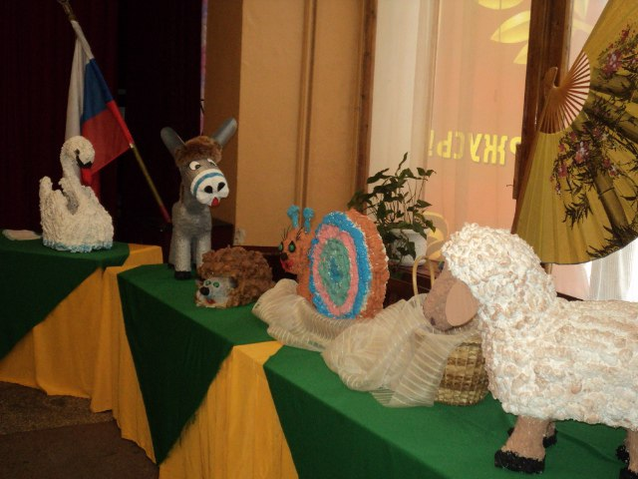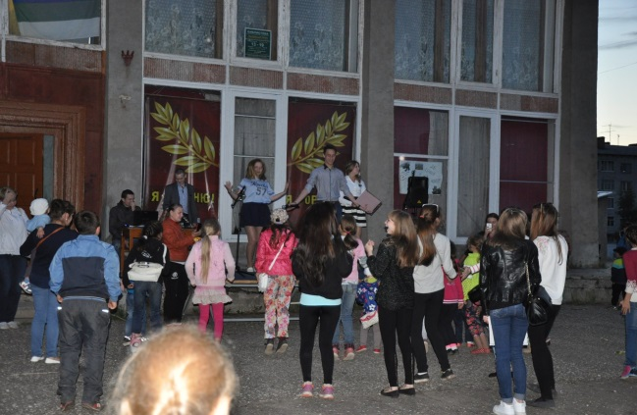
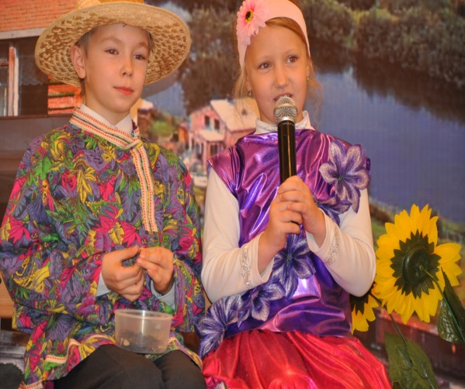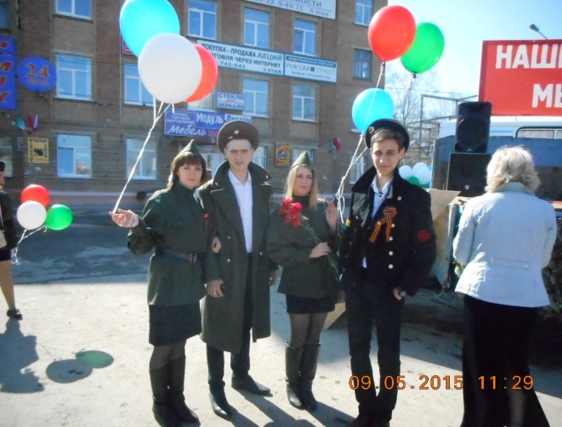

Зав. клубом п. Подгорный Родионова Е.В.

